Учреждение образования “БЕЛОРУССКИЙ ГОСУДАРСТВЕННЫЙ УНИВЕРСИТЕТ

ИНФОРМАТИКИ И РАДИОЭЛЕКТРОНИКИ”

Кафедра интеллектуальных информационных технологий

Отчет по лабораторной работе №1 по курсу «ЛОИС»

на тему: «Грамматика языка логики высказываний» Вариант C

Выполнил студент группы 921701: Шило М. Ю.

Проверил Ивашенко В. П.

# МИНСК 2022

**Тема**

Представление и синтаксическая проверка формул языка логики высказываний.

# Цель

Приобрести навыки программирования алгоритмов синтаксического разбора формул языка логики высказываний.

# Вариант C

Проверить является ли формула совершенной конъюнктивной нормальной формой(СКНФ).

# Дополнительные теоретические сведения

Грамматика языка логики высказываний.

<константа> ::= 1|0

<символ> ::= A|B|C|D|E|F|G|H|I|J|K|L|M|N|O|P|Q|R|S|T|U|V|W|X|Y|Z

<отрицание> ::= !

<конъюнкция> ::= /\

<дизъюнкция> ::= \/

<импликация> :: = ->

<эквиваленция> ::= ~

<открывающая скобка> ::= (

<закрывающая скобка> ::= )

<бинарная связка> ::= <конъюнкция> | <дизъюнкция> | <импликация> |

<эквиваленция>

<атом> ::= <символ>

<унарная сложная формула> ::= <открывающая скобка><отрицание>

<формула><закрывающая скобка>

<бинарная сложная формула> ::= <открывающая скобка><формула>

<бинарная связка><формула><закрывающая скобка>

<формула> ::= <константа> | <атом> | <унарная сложная формула> |

<бинарная сложная формула>

# Программная реализация

В рамках лабораторной работы стандартными средствами языка Java был реализован алгоритм, позволяющий проверить является ли формула СКНФ. Суть алгоритма заключается в построение дерева выражения и проверки его.

# Система тестирования

В рамках лабораторной работы была реализована система тестирования знаний пользователя, где пользователю предлагается последовательно ответить на 10 вопросов о том, находится сгенерированные формулы СКНФ или нет. При неправильном ответе будет выведено сообщение о том, какая ошибка присутствует в формуле. В конце тестирования подсчитывается количество правильных ответов и выставляется отметка.

# Блок-схемы

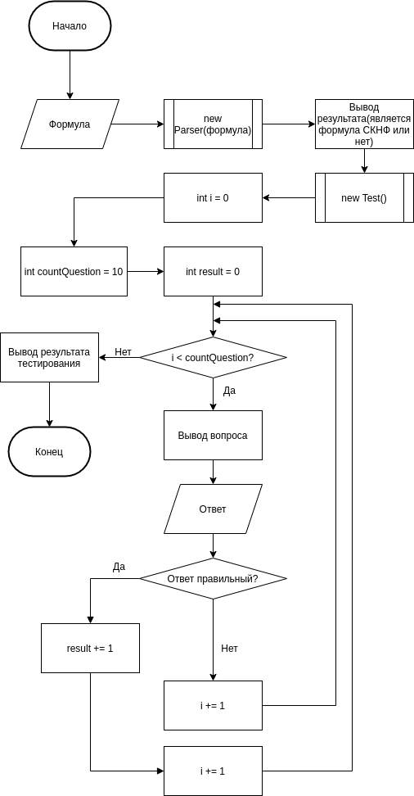

Рисунок 1 - Блок-схема функции Main

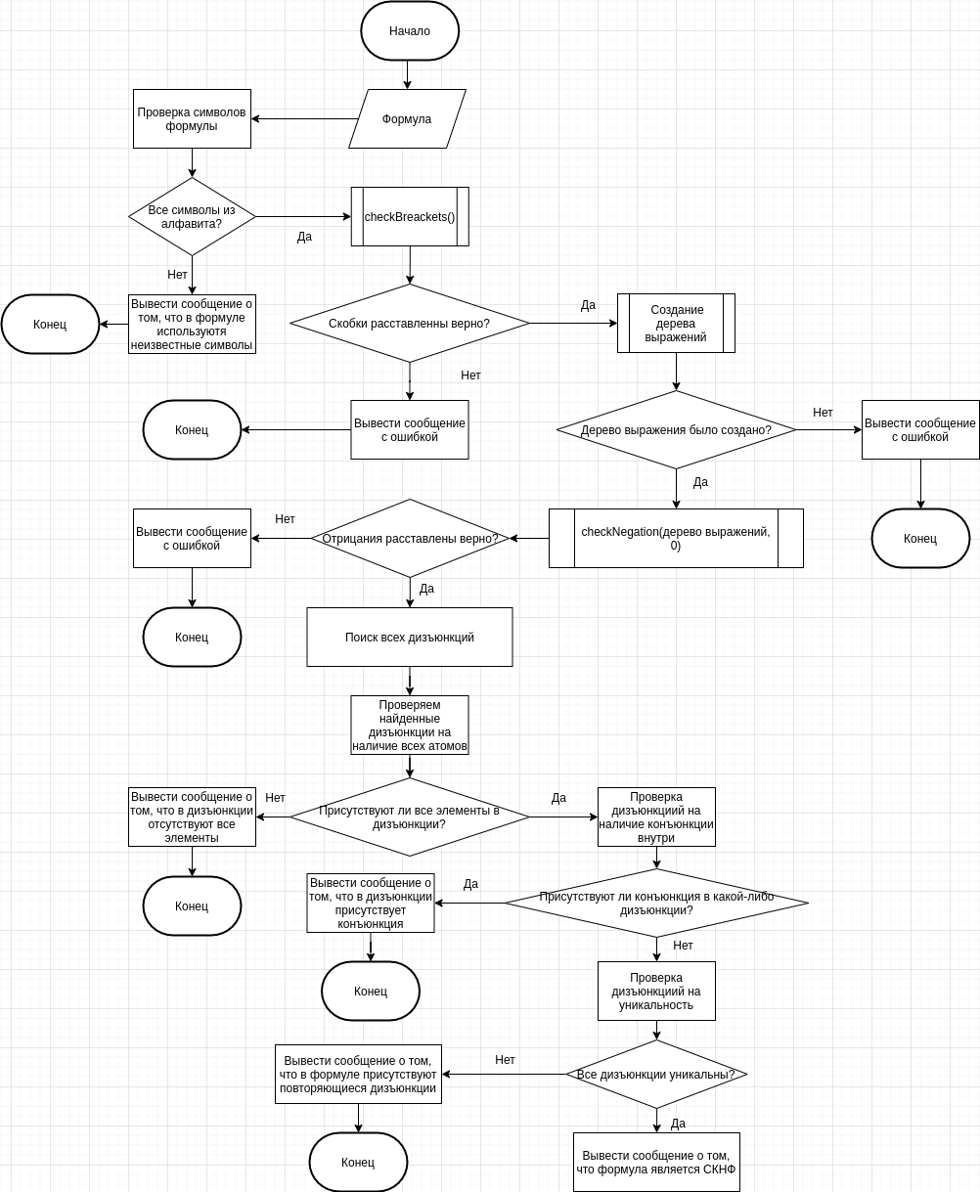

Рисунок 2 - Блок-схема конструктора Parser

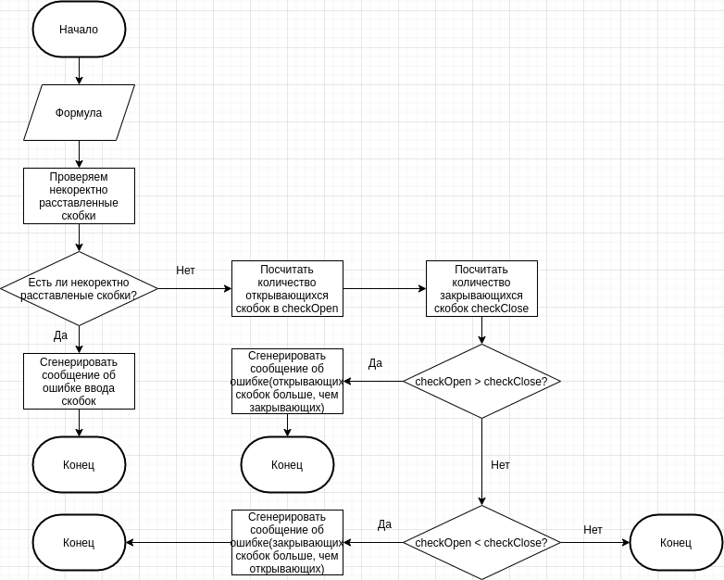

Рисунок 3 - Блок-схема функции checkBrackets

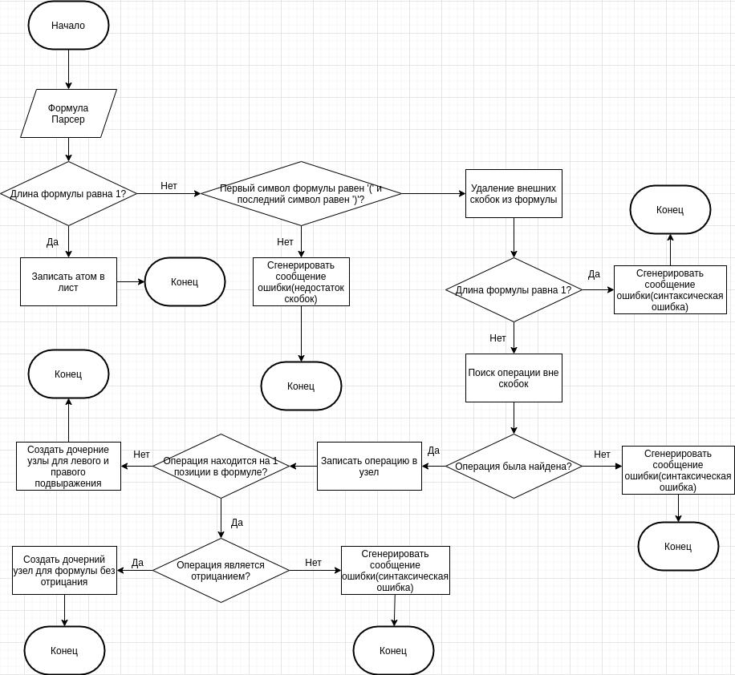

Рисунок 4 - Блок-схема конструктора ExpressionTree

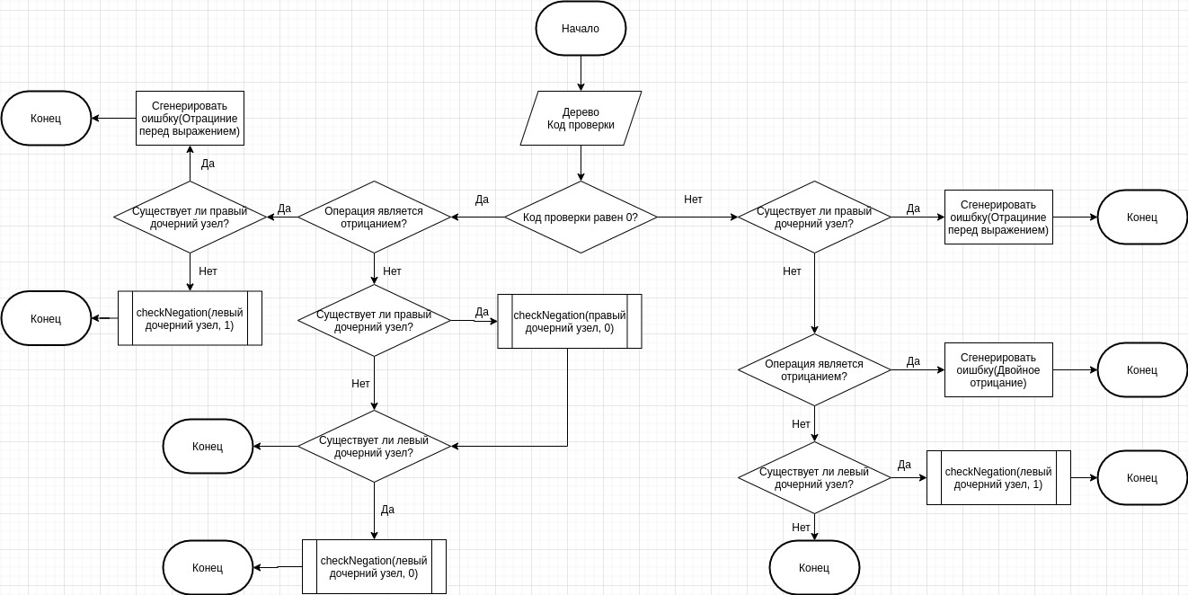

Рисунок 5 - Блок-схема функции checkNegation

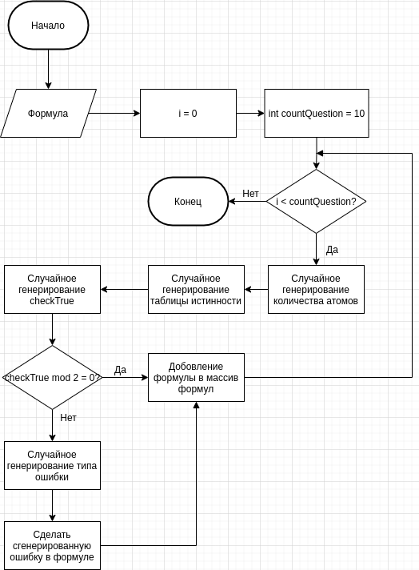

Рисунок 6 - Блок-схема конструктора Test

# Примеры выполнения

1. Формула является СКНФ.

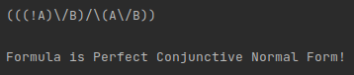

Рисунок 7 - Пример работы алгоритма

1. Формула не является СКНФ: предполагаемые дизъюнкции не разделены ‘/\’.

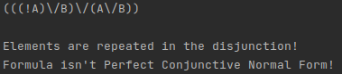

Рисунок 8 - Пример работы алгоритма

1. Формула является СКНФ.

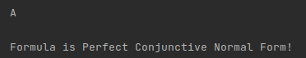

Рисунок 9 - Пример работы алгоритма

1. Формула не является СКНФ: в предполагаемой дизъюнкции нет всех переменных.

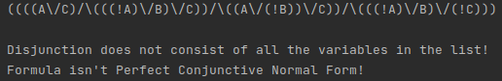

Рисунок 10 - Пример работы алгоритма

# Пример работы системы тестирования знаний пользователя

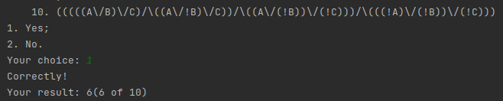

Рисунок 11 - Пример работы системы тестирования знаний пользователя

**Вывод:** в ходе выполнения лабораторной работы были приобретены навыки программирования алгоритмов синтаксического разбора формул языка логики высказываний, была разработана программа, позволяющая определить, находится ли формула языка логики высказываний в

совершенной конъюнктивной нормальной форме. Также была разработана система тестирования с функцией генерации формул.